В понедельник после ремонта откроется поликлиника на Каштановой аллее
22.11.2024
22.11.2024
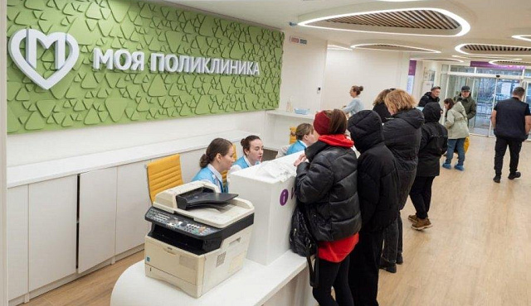
В понедельник 25 ноября обновленное в соответствии с новым московским стандартом поликлиническое отделение №1 откроет двери для своих пациентов. Об этом сообщили в пресс-службе ГКБ имени М.П. Кончаловского.
Коллектив филиала 25 ноября с 8:00 приступит к работе по адресу: Зеленоград, ул. Каштановая аллея, д. 2, стр. 7.
– Уважаемые пациенты, вам не нужно заново прикрепляться к своей поликлинике, но просим вас при записи обязательно обращать особое внимание на адрес учреждения и номер кабинета, где будет проходить прием, – отметили в учреждении.
Фото: Дмитрий Ерохин / zelao.ru

Адрес страницы: http://zelao.mos.ru/presscenter/news/detail/12680956.html
Префектура Зеленоградского административного округа города Москвы

